OŠ DR. VINKA ŽGANCA VRATIŠINEC
ŠKOLSKA GODINA 2023/24.

ISTRAŽIVAČKI RAD
KAKO NASTAJU OBLACI?
(I JOŠ NEKE PRIRODNE POJAVE)

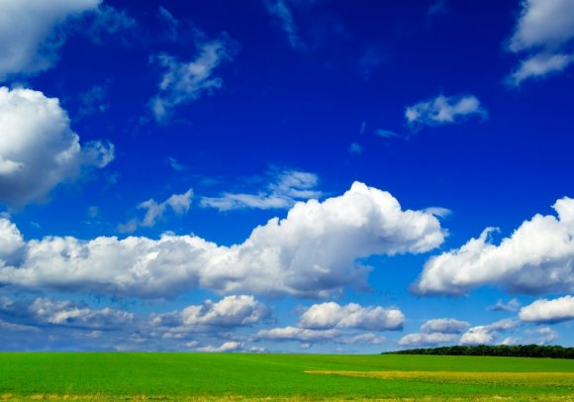

ISTRAŽILI I ZAPISALI UČENICI 2. RAZREDA:
OZREN BALAŽ, DORA CEROVEC, ANDRO ČISAR,
IVAN RADIKOVIĆ I FRANKA ZEMBER
UČITELJICA: MARIJANA ŠKVORC
CILJ ISTRAŽIVANJA: Saznati kako nastaju oblaci i koje vrste oblaka se
mogu vidjeti na nebu.
PRETPOSTAVKE: 1. Oblaci nastaju od dima iz velikih dimnjaka.
2. Oblaci nastaju od vode koja isparava na suncu i diže se
u visinu.
NAČINI PRIKUPLJANJA PODATAKA:
Podatke smo prikupili iz različitih dječjih enciklopedija i s interneta.

VODA NA ZEMLJI
Kako bismo došli do oblaka moramo prvo reći nešto o vodi na zemlji. Voda se nalazi u tlu, morima, jezerima, rijekama, potocima, barama, ledenjacima…
LEDENJACI nastaju od snijega. Snijeg se ili brzo otopi ili može potrajati dugo vremena. Snijeg u visokim planinama ili u krajevima oko Sjevernog i Južnog pola se može nakupiti u velikim količinama da se nikad sasvim ne otopi. Budući da ga je svake godine sve više, snježne pahuljice se čvrsto zbijaju, smrzavaju međusobno i pretvaraju u čvrsti led. Ledenjaci se mogu gibati kao rijeka niz planinu do mora. Ako ledenjak stigne do mora prije nego se otopi, od njega će se odlamati komadi koje će nositi struja ili vjetrovi. Komadi leda koji plutaju morem zovu se ledeni bregovi ili sante.
Količina vode na zemlji je stalno jednaka. Ona mijenja samo oblik. Oblici u kojima se voda pojavljuje su:
1. KRUTO STANJE (led)
2. TEKUĆE STANJE
3. PLINOVITO STANJE (vodena para)
Voda na zemlji stalno kruži prelazeći iz jednog oblika u drugi. Evo kako izgleda KRUŽENJE VODE U PRIRODI:
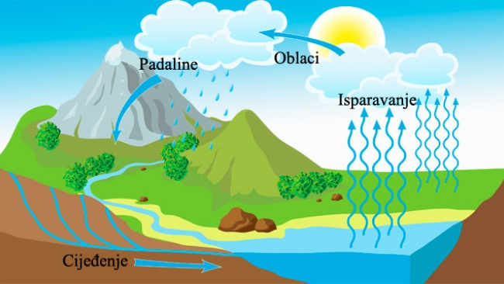
OBLACI
Na nebu se mogu vidjeti oblaci različitih veličina i oblika. Oni neprestano mijenjaju svoj oblik i veličinu. U tome im pomaže vjetar koji ih raznosi na sve strane. Mogu nas podsjećati na različite životinje, trake, planine…
Oblaci izgledaju kao da su napravljeni od pamuka (vate), a zapravo se sastoje od vode, od milijuna sitnih kapljica.
Promatrajući oblake možemo zaključiti kakvo će biti vrijeme. Pahuljasti bijeli oblaci znak su da će biti lijep dan. Tamni nam oblaci govore da će pasti kiša.

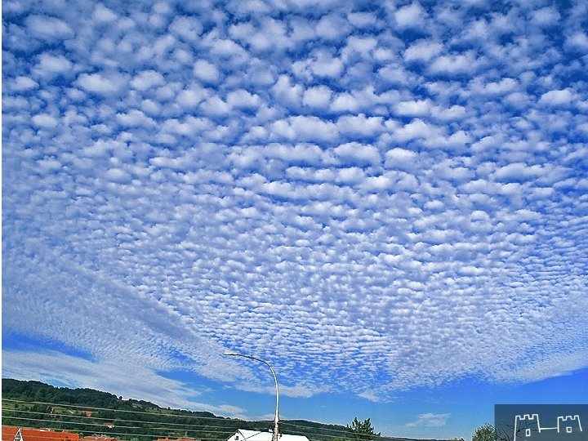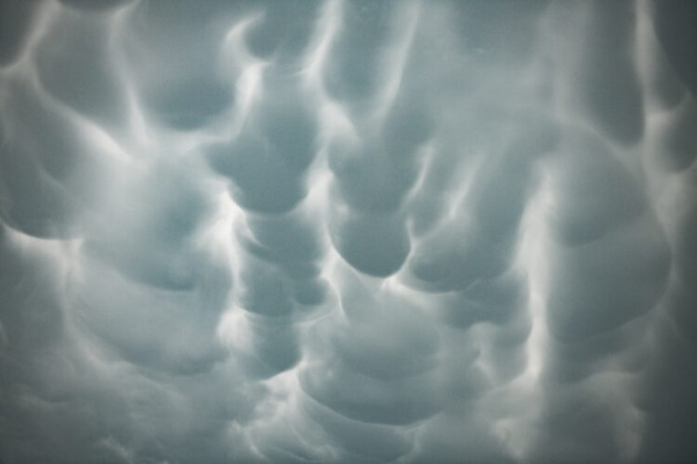

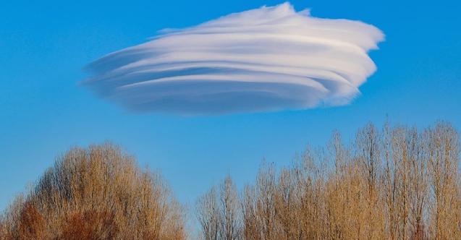

KAKO NASTAJU OBLACI
U zraku oko nas ima puno vodene pare. Ona potječe od vode iz mora, jezera, rijeka… Tu vodu zagrijava sunce i pretvara je u vodenu paru.
U toplom zraku ima više vodene pare nego u hladnom zraku. Topli zrak je lakši i diže se uvis. Vodena para se gore, u visini, pretvara u kapljice jer je tamo puno hladnije. Nama s tla te kapljice izgledaju kao bijela pahuljasta masa. To su zapravo oblaci.
VRSTE OBLAKA
Oblake možemo podijeliti na tri kata i to prema visini na kojoj se nalaze. Poznato je desetak vrsta oblaka. Mi ćemo se osvrnuti samo na neke od njih.
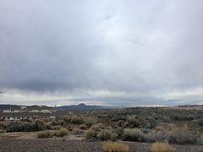
STRATUSI – vodeni oblaci koji se nalaze
nisko na nebu. Prekrivaju cijelo nebo kao
sivi sloj. Stratus na samom tlu se naziva
magla.

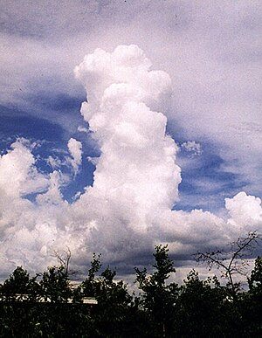
KUMULUSI – sastavljeni su od vodenih kapljica,
grudasti. Narastu visoko u obliku kupola ili tornjeva.
Smatraju se najljepšim oblacima na nebu.

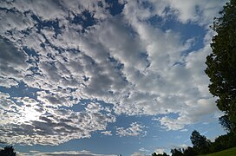
STRATOKUMULUSI – niski, slojeviti
kišonosni oblaci u obliku pločica, grudica
ili valjaka. Rubovi su im tanki, bijeli i
propuštaju svjetlost, a sredina im je deblja
i tamnija.
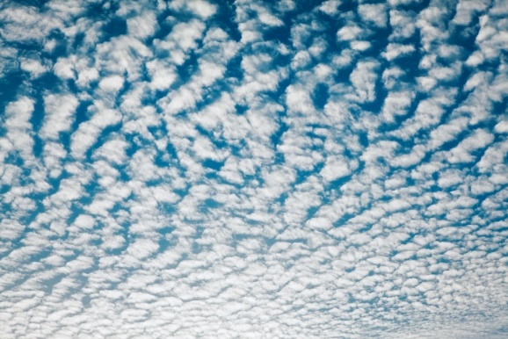
CIROKUMULUSI – nazivaju još ih „ovčicama“ jer su sastavljeni od malih
bijelih pjegica raspoređenim u pravilnim
skupinama. Kroz njih se vidi nebo.
Podsjećaju na čipku, mrežu ili pčelinje saće.
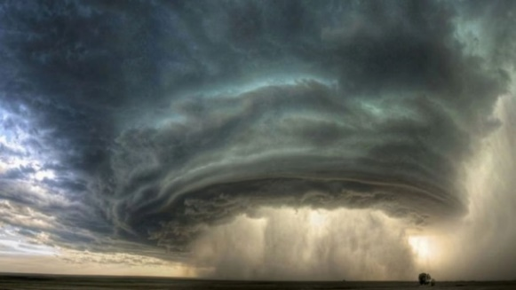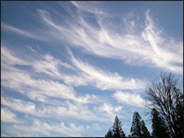
KUMULONIMBUSI – teški i gusti vodeni CIRUSI – nalik su na perje i lebde
oblaci koji se protežu daleko uvis i donose na najvećim visinama, pa sadrže
oluju i grmljavinu. Javljaju se za sparnih samo kristale leda. Nikad ne daju
ljetnih dana bez vjetra. Iz njih može padati padaline. Nakon zalaska sunca iz
kiša, tuča i razviti se pijavica ili tornado. bijele boje prelaze u narančaste,
žute, crvenkaste, ružičaste, a na
kraju u sivu.

KAKO NASTAJU PAHULJICE
Snježne pahulje nastaju u oblaku kad se vodena para smrzne oko čestica prašine. To su zapravo nakupine kristala. Kada kristal oteža počinje padati iz oblaka. Na tom putu se sudara i sljepljuje s drugim kristalima pa o tome ovisi oblik i veličina pahulje. Svaka pahulja ima šest vrhova, ali je svaka jedinstvena i ne postoje dvije jednake.

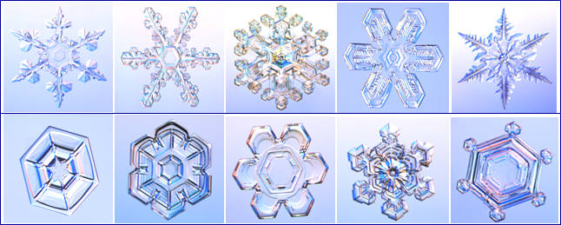

KAKO NASTAJE TUČA
Tuča nastaje u velikim crnim olujnim oblacima, na velikim visinama. Tamo je jako hladno pa se vodene kapljice dijelom pretvaraju u ledene kristale, a dijelom ostaju u obliku vodenih kapljica. Kada se ti kristali sudare s kapljicama one se smrznu i stvara se sloj leda oko kristala. Tako nastaju ledene grudice koje padaju kroz oblake i postaju sve veće. Kada takav led padne na tlo nazivamo ga tučom.
Ledene grude mogu doseći veličinu loptice za tenis. Tada naprave veliku štetu na njivama, u vrtovima, na automobilima i građevinama. Manje ledene komade, otprilike veličine graška, zovemo solika i ona nije toliko opasna i ne radi štete.

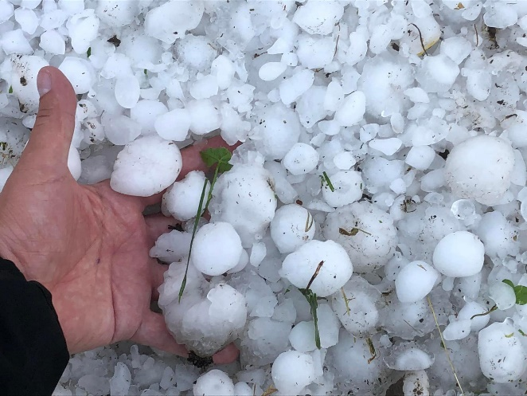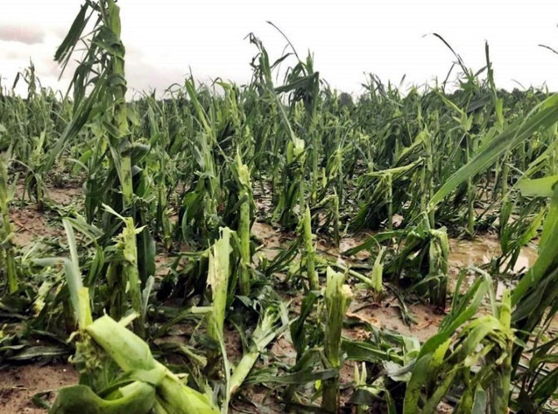
MUNJA I GRMLJAVINA

Visoki, tamni oblaci valjaju se nebom i zaklanjaju Sunce. Snažan vjetar puše iznad tla. Munja sijevne iz oblaka, a grmljavina odjekne nebom. Stiže grmljavinsko nevrijeme.

ŠTO JE ZAPRAVO MUNJA?

Munja je velika električna iskra. Munje nastaju kada se unutar grmljavinskog oblaka nakupi elektricitet. On raste kada se vodene kapljice i ledeni kristali trljaju jedni o druge. Munja se zagrijava i širi zrak koji joj se nađe na putu i zato nastaje glasan prasak zvan grmljavina.

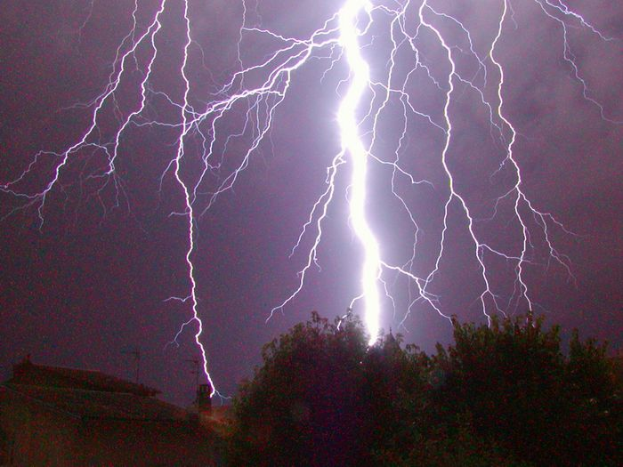

DUGA

Duga nastaje kad sunčeva svjetlost prolazi kroz kišne kapi koje lebde u zraku. Kad svjetlost sja kroz njih, rastavi se na sedam boje i mi opažamo dugu. Kada je duga velika i lijepa mi opažamo svih sedam boja koje se pretapaju jedna u drugu. Dugine boje su: crvena, narančasta, zelena, plava, indigo i ljubičasta. Povremeno se pojavi i druga duga povrh prve. Ona je puno bljeđa, a boje su poredane obrnutim redoslijedom. Duge nisu uvijek iste širine i često im se može vidjeti samo jedan dio.

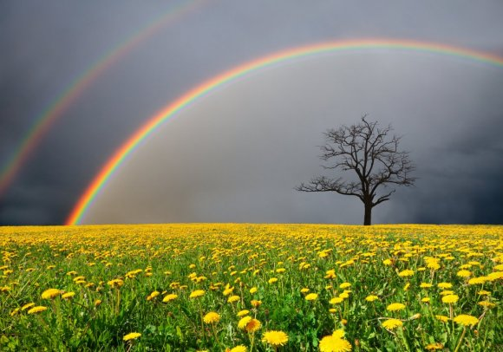

ZAKLJUČAK

Prema riječima učenika bilo je ovo vrlo zanimljivo istraživanje. Ponajprije je bio zanimljiv način prikupljanja podataka jer se do sada nisu sreli s ovakvim načinom rada. Shvatili su da je potrebno jako puno čitanja, pregledavanja materijala i odlučivanja što je važno, a što nije i koje informacije upotrijebiti, a koje odbaciti.
Zadovoljni su rezultatima istraživanja jer su dobili odgovore na pitanja koja su ih zanimala. Zaključili su da im je bilo interesantno i da bi htjeli, na taj način, provesti još neka druga istraživanja.

